游戏功能

|  |  |  |  |  |  |
| --- | --- | --- | --- | --- | --- |
| 编撰者 | 张石磊 |  | 编撰时间 | 2018-10-26 |  |
| 版本号： | Ver:1.0 |  | 修改时间： |  |  |
|  |  |  |  |  |  |

|  |
| --- |
| 红色代表已经删除 |
| 黄色代表已经修改 |
| 绿色代表新添加 |
|  |

# 1. 概述

## 1.1流程

## 1.2 模式分类

小游戏模式分:付费模式和免费模式

免费模式分为：体验玩法、竞速玩法、闯关玩法、积分玩法（待定）。

免费模式不需要付出报名费就可以直接进行游戏，但是需要等待一定的时间，根据排名才会发放奖品。同时单局失败之后，可以通过金币复活，继续进行游戏。在排行榜内显示发奖倒计时。

体验模式：不消耗任何资源，进行体验玩法，只能玩两关，且没有任何收益。

体验模式结束后弹出弹框提示，可以继续体验和回主页

竞速模式：在规定的时间内命中更多的口红，且两口红碰撞后，两把口红都消失，但是游戏不结束。

采用上帝视角，满足条件时，口红变小，以方便可以扎更多的口红。

金币复活时，消除1/3的现有成绩继续进行游戏。

闯关模式：在规定的时间将所有口红无误的扎入，如口红有碰撞则失败，游戏结束。

金币复活时，重置当前关卡，进行进行游戏

积分模式：待定功能。

付费模式分为：根据产品不同，分为更等级报名费的玩法。需要先报名缴费，后进行游戏。

使用闯关的玩法进行游戏行为，只需要闯三关则可以获得奖励

付费区有奖金池，当奖金池满足产品价格时不进行伪碰撞操作；当奖金池不满足产品价格时，根据需要过关的剩余口红进行概率叠加伪碰撞，伪碰撞行为只有在第三关时触发。

报名费的30%注入奖金池

伪碰撞发生概论为剩余口红数的50%开始触发。触发成功的概率为60%-100%。则如果通关需要20支口红，则在第11支的时候触发伪碰撞概论从60%开始，第19支的时候为100%发生。

# 2．登陆

## 2.1 登陆入口

微信公众号-游戏中心-口红机

首次登陆游戏时需要授权，拒绝授权则无法进入游戏，同意授权后之后则不需要再次授权

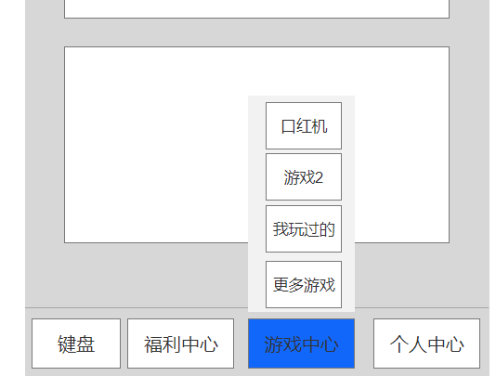

## 2.2 loding界面

Loding界面要求有：

游戏主题元素： 玩游戏免费赢口红

公司logo和名称：赤兔互娱

新手引导语：轮播显示

1. 首次注册且分享的用户可以获得口红一支
2. 所有奖品都会发放到公众号-个人中心-背包中，可以自行兑换
3. 获得的幸运币可以在公众号-个人中心-商城中免费兑换物品
4. 每日在公众号-福利中心-签到可以获得惊喜哟
5. 物品都是两件包邮哟，一件物品需要额外支付200金币的
6. 不想要的奖品可以出售为幸运币，在积分商城里兑换其他物品

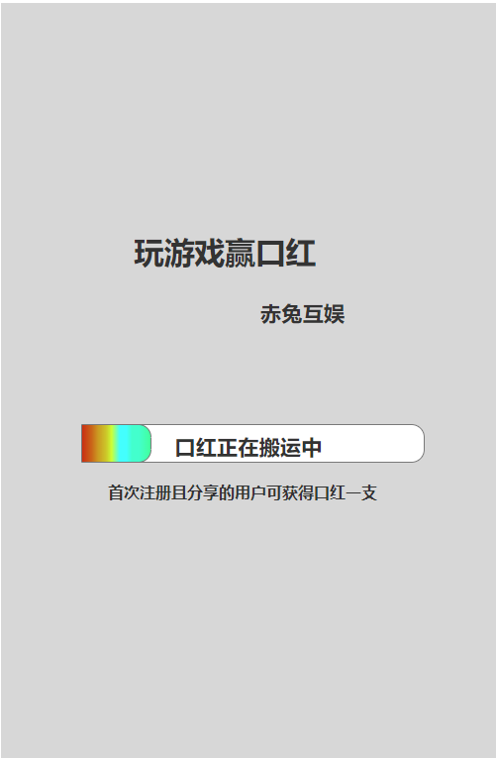

## 2.3 口红机主界面

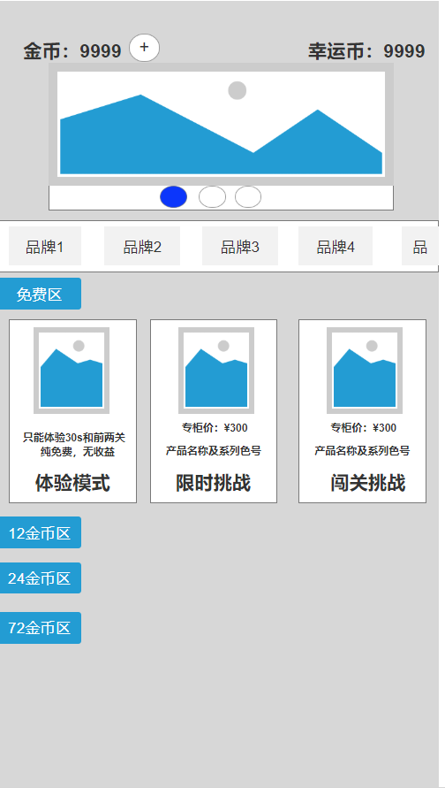

主界面元素：

1. 金币显示：显示数量上限为999999 数量后面有个充值按钮，点击可以进行充值跳转
2. 幸运币显示：显示数量上限是999999，数量后面跟一个问号按钮，点击弹出规则界面
3. Banner图：进行轮播，且点击可以直接进入跳转
4. 品牌导航栏：左右滑动，点击进行品牌选择
5. 分区管理：免费区和多等级付费区显示。点击相应区域标签可以进行展开和缩进操作，每次只能展开一个分区，展开其他分区时，之前展开的分区自动缩进。默认展开的分区为免费区
6. 专区内是产品介绍及玩法入口。点击产品可以进行玩法跳转。产品介绍有产品图片、专柜价格、产品名称及系列

# 3. 小游戏

公众号-游戏中心里选择

1. 前两个游戏为热推游戏
2. 第三个为我玩过的游戏
3. 第四个更多游戏 是游戏盒子未来开发

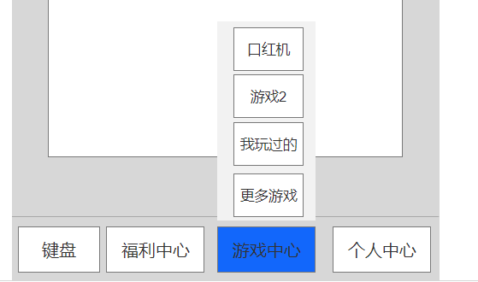

## 3.1. 排行榜

进入游戏后，首先弹出的排行榜界面。排行榜分为竞速帮和闯关榜

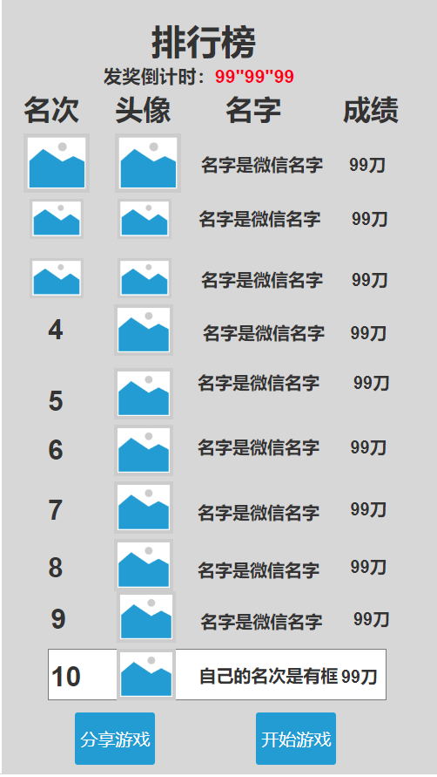

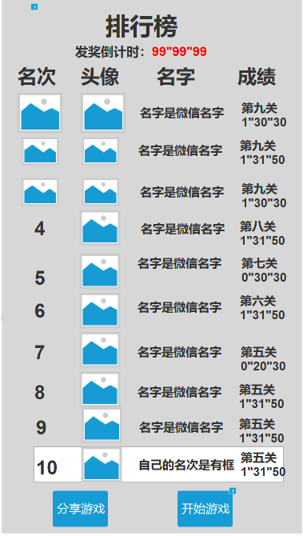

排行榜内容：

* 名次：一个周期内选择前10名，前三名着重标注

头像：读取微信头像

* 名字：读取微信昵称，只显示6个字，第7个字用……
* 成绩：在规定的时间内共有多少有效刀（竞速）/关卡数及用时（闯关）
* 发奖倒计时：显示时分秒，倒计时为发奖周期。暂定为一个星期，及周一零点至周日晚23：59：59，但是排行展示延期至周一凌晨五点在变更。
* 自身标志：如果自身在前十名则有特殊标识，如果不在前十名，则不显示。
* 分享游戏：点击分享游戏则可以进行游戏名次的分享。分享奖励一日一次，可以获得金币5枚。返回游戏时提示金币+5.
* 分享内容：好东西要分享，我即将得到梦寐以求的宝贝，你也一起来吧！
* 开始游戏：点击开始游戏则进行游戏行为

## 3.2. 游戏规则

[..\新项目\关卡数据.xlsx](../新项目/关卡数据.xlsx)

**竞速规则：**

1. 在规定的时间进行游戏
2. 局时为：60s
3. 胜利规则：倒计时结束
4. 碰撞规则：双刀碰撞不算失败，不过两把刀都要消失
5. 口红缩小的判断条件：根据文档设定
6. 遇到有小数的地方向上取整
7. 中途退出（含断网/关闭客户端）不保留成绩
8. 在结算前重新登陆，则继续游戏；结算时处于断网状态按照第七条处理

**闯关规则：**

1. 在规定的时间进行游戏
2. 局时为：45s
3. 胜利规则：将全部口红扎入球体
4. 碰撞规则：双刀碰撞算失败
5. 通关规则：按照文档
6. 遇到有小数的地方向上取整
7. 中途退出不保留成绩（含断网/关闭客户端）
8. 在结算前重新登陆，则继续游戏；结算时处于断网状态按照第七条处理

**付费区规则：**

1. 在规定的时间进行游戏
2. 局时为：45s
3. 进入游戏费用：待定
4. 胜利规则：将全部口红扎入球体
5. 碰撞规则：双刀碰撞算失败
6. 通关规则：按照文档
7. 通关奖励规则：3关
8. 关卡选择：1、2、12
9. 遇到有小数的地方向上取整
10. 中途退出不保留成绩（含断网/关闭客户端）
11. 在结算前重新登陆，则继续游戏；结算时处于断网状态按照第十条处理

## 3.3. 游戏界面

竞速模式界面：

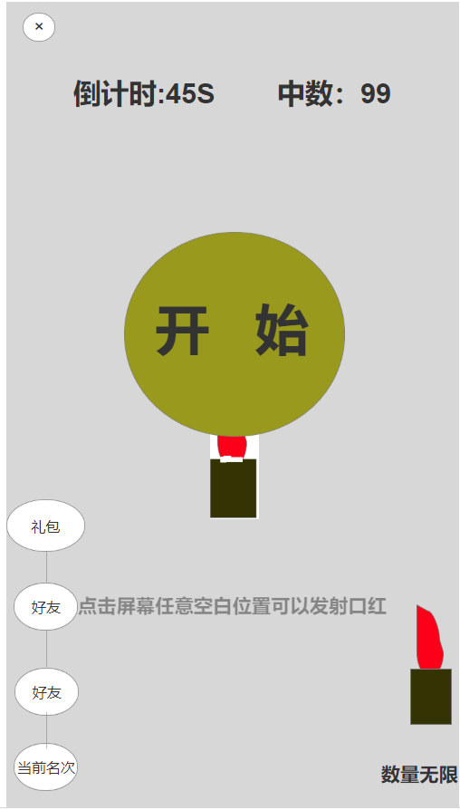

倒计时：45s 中数：99（中口红数） 准备-开始状态：间隔2秒，显示1秒 当前名次和预期超越目标及礼包

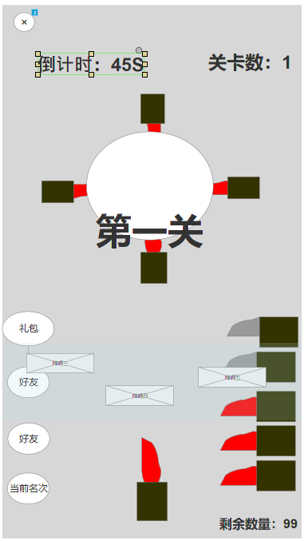

闯关游戏界面：

倒计时：45s 通关关卡数：9 开局显示当前关卡数：显示1秒后消失

# 4. 结算

## 4.1 结算界面

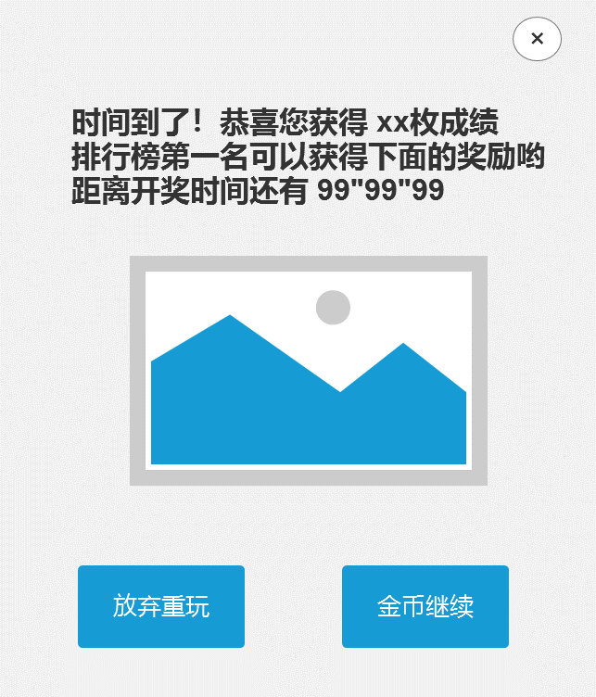

1. 竞速模式结算： 弹框提示

提示内容：文案 时间到了！恭喜您获得xx枚口红成绩， 获得xxx名次，排行榜第一可以获得物品奖励。 开奖时间倒计时：99”99”99

奖品图片

放弃重玩：从第一刀开始从新玩，不显示排行榜

金币继续：消耗一定金币，保留当前成绩，继续游戏

闯关模式：弹框提示

提示内容：文案 恭喜您获得闯过了x关， 获得xxx名次，排行榜第一可以获得物品奖励。 开奖时间倒计时：99”99”99

奖品图片

放弃重玩：从第一关开始从新玩，不显示排行榜

金币继续：消耗一定金币，保留当前成绩，继续游戏

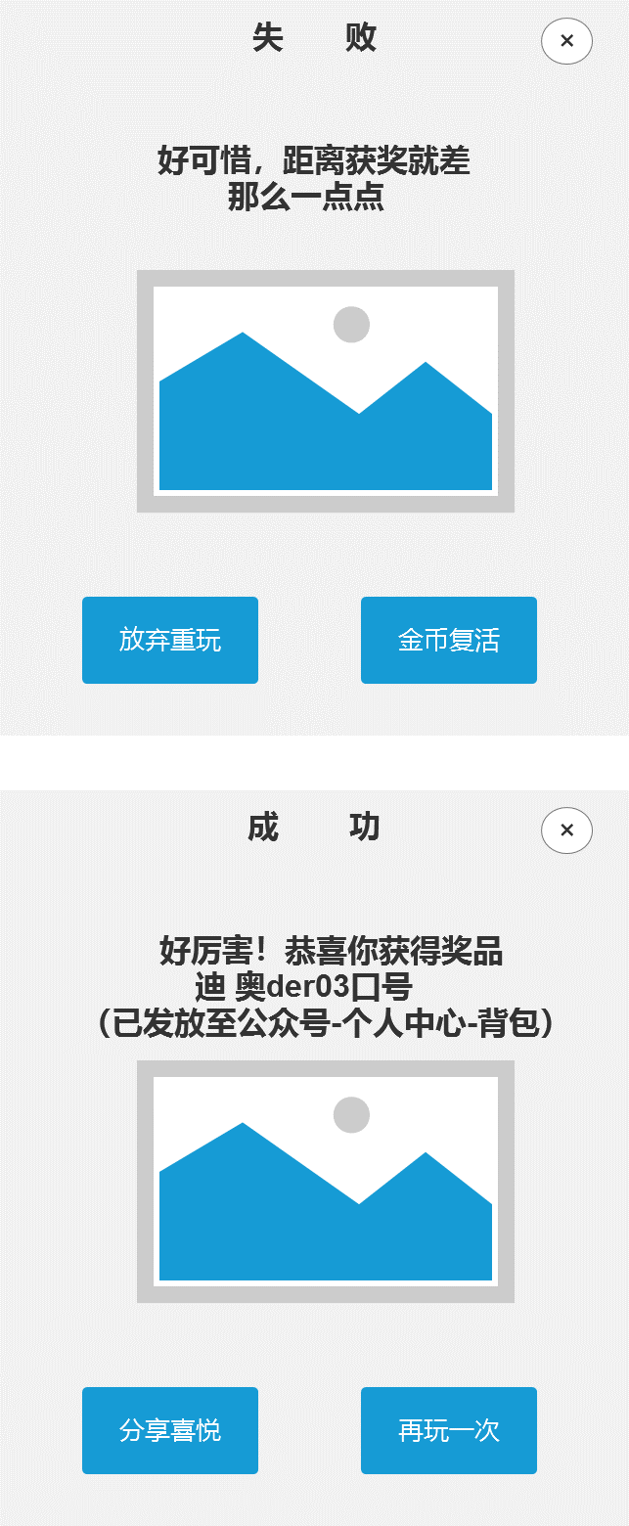

付费模式： 弹框提示1

提示内容：文案 1.好可惜，距离获奖就差那么一点点

奖品图片

放弃重玩：从第一刀开始从新玩，不显示排行榜

金币继续：消耗一定金币，保留当前成绩，继续游戏

提示内容：文案2 好厉害！恭喜您获得奖品【产品名次+系列】（已发放至公众号-个人中心-背包）

分享喜悦按钮：文案：好开心！我玩游戏免费获得了【产品名次+系列】，你也来试试吧。

再来一次按钮：扣除手续续费，再次开始游戏。手续费不足，则提示充值。

## 4.2 奖励

赢：获得相应物品奖励，每次赢取物品，则消耗30%的幸运币，有小数点时向下取整，最少为0.0时不扣除。

输：获得一定额度的幸运币奖励

金币复活：每次使用金币复活则可以获得一定额度的幸运币奖励

# 6.补充内容

## 6.1障碍

障碍一 固定阻拦物

障碍二 炸弹，可以消除周围2格范围内的口红

障碍三-五 移动阻拦物

## 6.1音效部分

1.按键音-水滴声

2.倒计时-时钟声

3.失败提示

4.成功提示

5.正常结束声音

6.背景音乐